GUIA PARA ABERTURA DE PROTOCOLO ITBI
- Acessa o site da Prefeitura de Cristalina “https://cristalina.go.gov.br”  - Posteriormente ir na aba lateral no item “Solicitação”, e clicar.  - Na aba lateral no item “Formulários e Guias” estão disponíveis os formulários e guias de passo a passo para abertura de protocolos. | 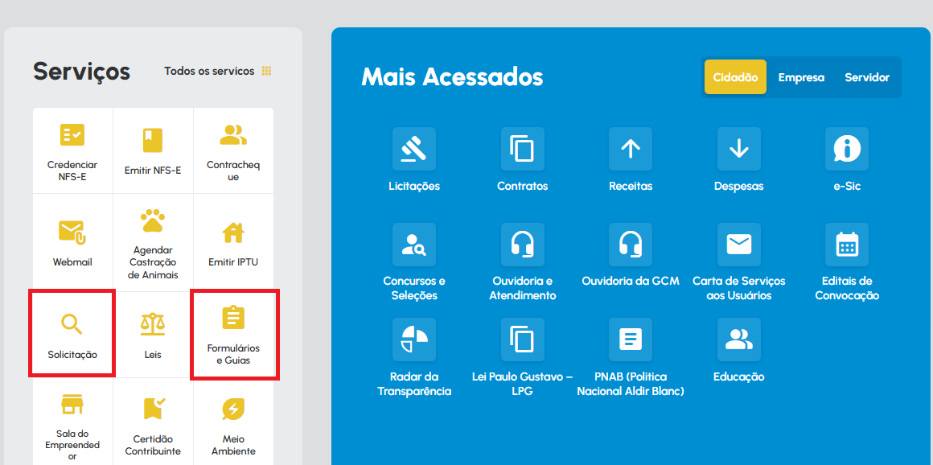
- Após o acesso ao Portal Centi, no item “Solicitação”.  - Na aba central do item “Departamento”, selecionar a opção “Coletoria (ITBI)”.  - Na aba central “Assunto” selecionar as opções de ITBI disponíveis:  * ITBI Compra e Venda  * ITBI Permuta  * ITBI Integralização  * ITBI Financiado  * ITBI Usucapião  - Selecionar o ITBI conforme for o objetivo da abertura do protocolo. | 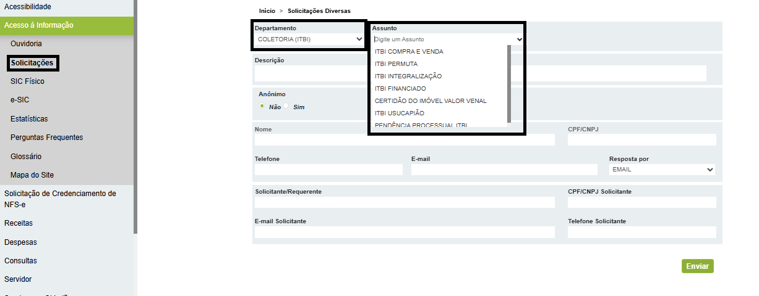
- Realizar o preenchimento das informações na aba central do Portal Centi.  - Todas as informações devem ser preenchidas.  - É obrigatório informar o e-mail. | 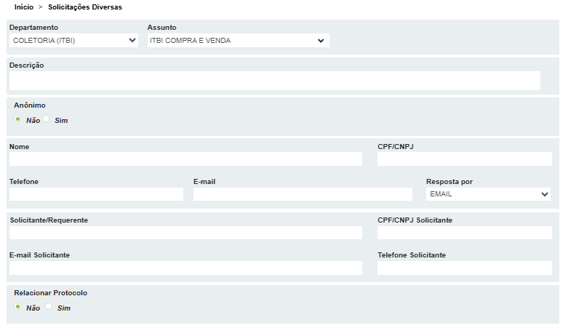
- Após o Preenchimentos das informações, é preciso anexar (upload / carregamento) dos arquivos na aba central do Portal.  - Os arquivos com asterisco “ * ” são obrigatórios para a abertura do protocolo.  - Após o preenchimento, clicar em “ Enviar”.  - Os arquivos precisam estar no formato “ .pdf ”. | 